Учитель… он повторяется в своих учениках.
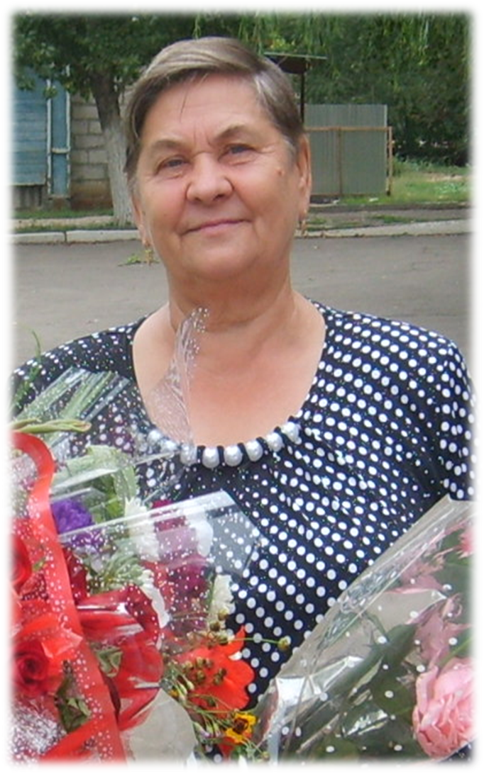 | Как быстро летит время! А кажется, что это было вчера… Нет не вчера, а полвека назад… Но как сейчас помню 1 сентября 1955 года . Шёл дождь. На улице было грязно и мрачно. Но моей детской радости не было конца. Я стала первоклассницей. А моей первой учительницей – Мария Андреевна Прозорова. До сих пор не могу понять, как она не только сумела ждать мне и моим одноклассникам прочные знания, но нашла ключик к каждому детскому сердцу, сплотила 8 девчонок и 14 мальчишек в настоящий детский коллектив. В нашем классе всегда царили взаимопомощь, уважение друг к другу, дружба, которая сохранилась по сей день. А сколько и каких только праздников мы не устраивали с Марией Андреевной. И каждый, именно каждый ученик был в них участником.  Мы очень любили свою первую учительницу, встречали, когда она шла на работу, чтобы только понести её сумку-балетку порой просто пройтись с ней за руку до школы. И даже сейчас, когда за плечами у самой почти 44 года педагогической работы, Мария Андреевна, отличник народного просвещения, моя первая учительница является для меня образцом подражания, Учителем с большой буквы.

Особые слова благодарности говорю Анне Александровне Касицыной, классному руководителю. В течение трёх лет она была нашим истинным другом, помощником, консультантом по всем предметам: не могли решить задачу – бежали домой к Анне Александровне. А какие карнавальные костюмы были у нас всегда в новогодние праздники! Ни у одного класса таких не было. Сколько времени отрывала от семьи Анна Александровна , чтобы не только сшить с нами их, но и разучить танец, подготовить инсценировки, устроить для нас праздники с чаепитием, проверить работу постов «ученической скорой помощи», поинтересоваться нашей тимуровской работой, посетить наши семьи. А каким педагогическим мастерством и тактом, это я теперь понимаю, обладала мой классный руководитель! У неё никогда не было «трудных» учеников, неблагополучных семей. Для каждого был свой собственный «рецепт». Мы даже из десятков учительских шагов, перестуков каблучков, когда шли уроки, а дверь в классе была закрыта, могли определить - идёт по коридору наша классная. Мы сразу преображались, всегда боялись огорчить Анну Александровну, хотя и хлопот ей доставляли немало. Мы все по детски переживали, когда из-за болезни она оставила наш класс.
Шли годы. Сначала я стала для Анны Александровны коллегой, потом руководителем. Но всегда у этой скромной, удивительно трудолюбивой учительницы я находила для себя ответы на многие педагогические вопросы, проблемы, ситуации.
Действительно, мне, моим одноклассникам, наверное, везло на учителей, классных руководителей. Мы любили и уважали всех и каждого по-своему. О каждом учителе можно сказать, как о мастере педагогического труда, как о настоящем Учителе, Воспитателе.
«Учитель! Перед именем твоим позволь смиренно преклонить колени!» - эти слова Н.А. Некрасова как нельзя лучше говорят о моих учителях, о той роли, которую они сыграли в моем становлении как учителя, в выборе профессии. Нет, не профессии, а призвания – быть учителем.
Быстро пролетели «чудесные школьные годы». Вот и выпускной бал, я на пороге выбора профессии, самостоятельной жизни. А выбора-то не было. Было твёрдое решение – буду учителем. А ведь могла бы стать врачом: на руках было направление на внеконкурсный приём, уже пошла и собеседование. Но нет, не предала заветной мечты. А тут ещё случай подвернулся. Нас, кто хотел стать учителем, пригласили в районо на собеседование и предложили сразу работу в школе. Да, сорок лет назад наши степные районы испытывали большой недостаток в учительских кадрах. Так с 1 сентября 1966 года начался отсчёт моей педагогической работы. Перелистывая в памяти страницу за страницей книгу своей учительской биографии, хочу сказать, что ни разу не пожалела о выбранном пути. А на нём было много и хорошего, и не очень приятного. Почему не пожалела? Потому что всегда была твёрдо уверена: у каждого человека в жизни может быть только одно настоящее дело. И примером для меня были всегда мои школьные учителя. Их жизненное кредо стало и моим : светить другим, делать их духовно богаче и счастливее.
Мне всю жизнь везёт на хороших людей: одноклассников, учителей, учеников, родителей, коллег. Тридцать шесть лет связывает меня со школой, в которой училась сама, в которой работаю и сейчас. Это моя родная школа, школа, принявшая меня «желторотым» педагогом и взрастившая до Заслуженного учителя Российской Федерации. Мои первые ученик выпускники выросли, в июне прошлого года я выпустила в большую жизнь многих их детей. Но помню каждого своего ученика. А сколько их было! Озорных и таких колючих и добрых, таких разных и одновременно таких одинаковых. А в целом замечательных детей, умеющих на добро отвечать добром. Для каждого старалась быть другом, наставником, но не нравоучителем Может поэтому и тянулись ко мне и девчонки и мальчишки со своими «проблемами». С каждым старалась найти общий язык. В какие ситуации за годы работы я только не попадала, но практически всегда их старалась решить в пользу ребёнка.
Был в моём классе один ученик, добрый ,честный, но уж очень шаловливый. Частенько опаздывал на уроки, а порой и срывал их. Какие только я меры к нему не применяла: приглашала родителей в школу, посещала семью. Но результатов не было. После очередного вызова родителей снова пошла в семью. Подхожу к дому, а меня уже встречает его мама, в глазах которой как бы извинения за сына , со словами: « Опять Юра что-то натворил?» А Юра тут как тут. ( В этот момент моей учительской душе как бы кто-то подсказал, что нужно делать.) «Да что вы, я пришла Вас порадовать, сказать, как изменился Юра, учителя и я им довольны, спасибо Вам». Глаза мамы засветились радостью, а Юра глядел на меня с недоумением, Попрощавшись, я ушла, в душе мне было стыдно, что я первый раз в жизни обманула. Да кого? Родителей! Иду не чувствуя под собой ног. Догоняет меня Юра и, глядя мне в глаза, говорит: «Спасибо Вам, я Вас не подведу».
Лучил высшее образование стал уважаемым человеком на селе, воспитал замечательных сыновей. А при встрече с ним мы часто вспоминаем этот случай. А ещё до сих пор помню его удивительно честные глаза. И сколько таких необыкновенно добрых взглядов было почти за сорок лет учительской работы? Это и есть благодарность за мой труд! Добрые взгляды, приветливые слова бывших учеников, приглашение на встречу, желание привести ребёнка в мой класс! А бесхитростные ученические стихи, а строки из рубрики «Мой кумир…», опубликованные на страницах районной газеты обо мне, а победители районных и областных конкурсов по литературе, а медалисты, серебряные и золотые, подтверждающие свои знания при поступлении в высшие учебные заведения, а поездка с учащимися моего класса в Москву с посещением исторических мест и Государственной думы, а экскурсии по литературным местам…
Ученики, ученики, ученики… Каждому отдана частичка сердца и души, за каждым- судьба, за каждого болит учительское сердце. И чем становишься старше, тем ответственнее понимаешь своё предназначение и как учителя и как человека.
Учитель… Он повторяется в своих учениках. И я разделяю своё мнение со словами одной из песен об учителе: «Понимаешь, ведь мои ребята - это продолжение меня…» Да, я вырастила, воспитала себе смену. Многие мои выпускники избрали нелёгкую профессию учителя. Одни ещё только учатся, другие уже работают. Часто обращаются ко мне с просьбами, за советом, а с удовольствием им помогаю. Значит, я ещё им нужна. Да, нужна, чтобы передать то, что накоплено за столько лет работы.
Быстро и незаметно бежит для меня время. Это, наверное, потому, что я нашла своё место в жизни. И если бы она повторилась сначала, я бы профессии учителя была верна. Как трудно осознавать, что через год-два в июньский день придётся сказать ставшими родными школе, учебному кабинету, детям не до свидания и до новых встреч, а прощай.
Прощай… В мыслях сознавая, что твоя миссия выполнена. Но если слышишь простые ученические стихи: Вы необыкновенный человек,
Мы любим Вас,
Хотя подчас Вы строги.
Лицо серьёзное такое,
Но вот глаза, они Вас выдают
Так много радости они несут!
Небесного цвета они, голубые
Такие красивые и такие живые
Желаем Вам счастья всегда и везде,-
Понимаешь: значит стоило жить, работать, чтобы повторить в себе своих учителей и быть повторением в учениках своих.

Татьяна Александровна Безрукова
учитель русского языка и литературы
МОУ СОШ с.Питерка Питерского района
Заслуженный учитель РФ

